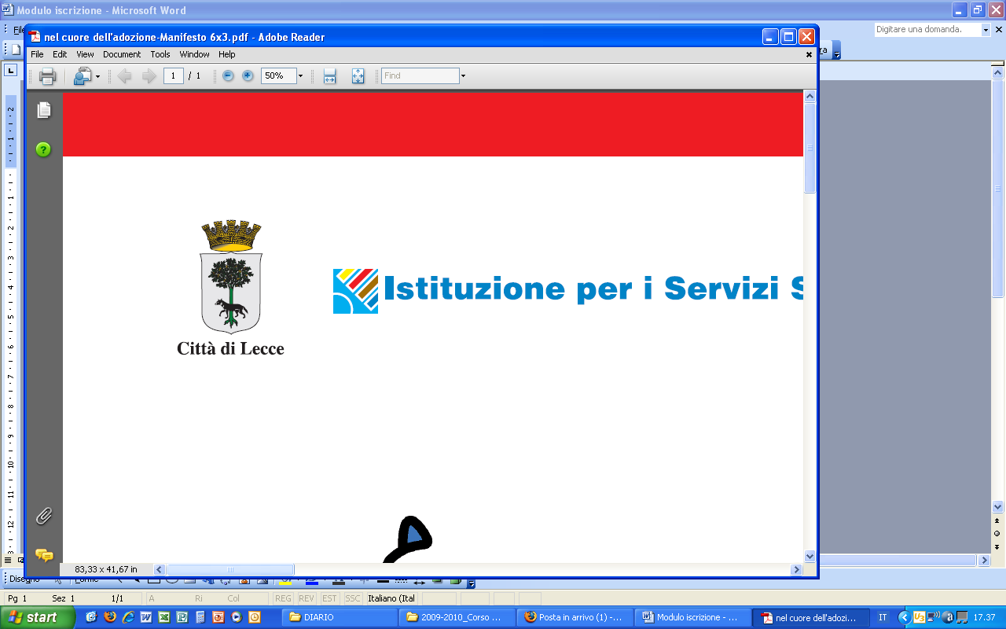
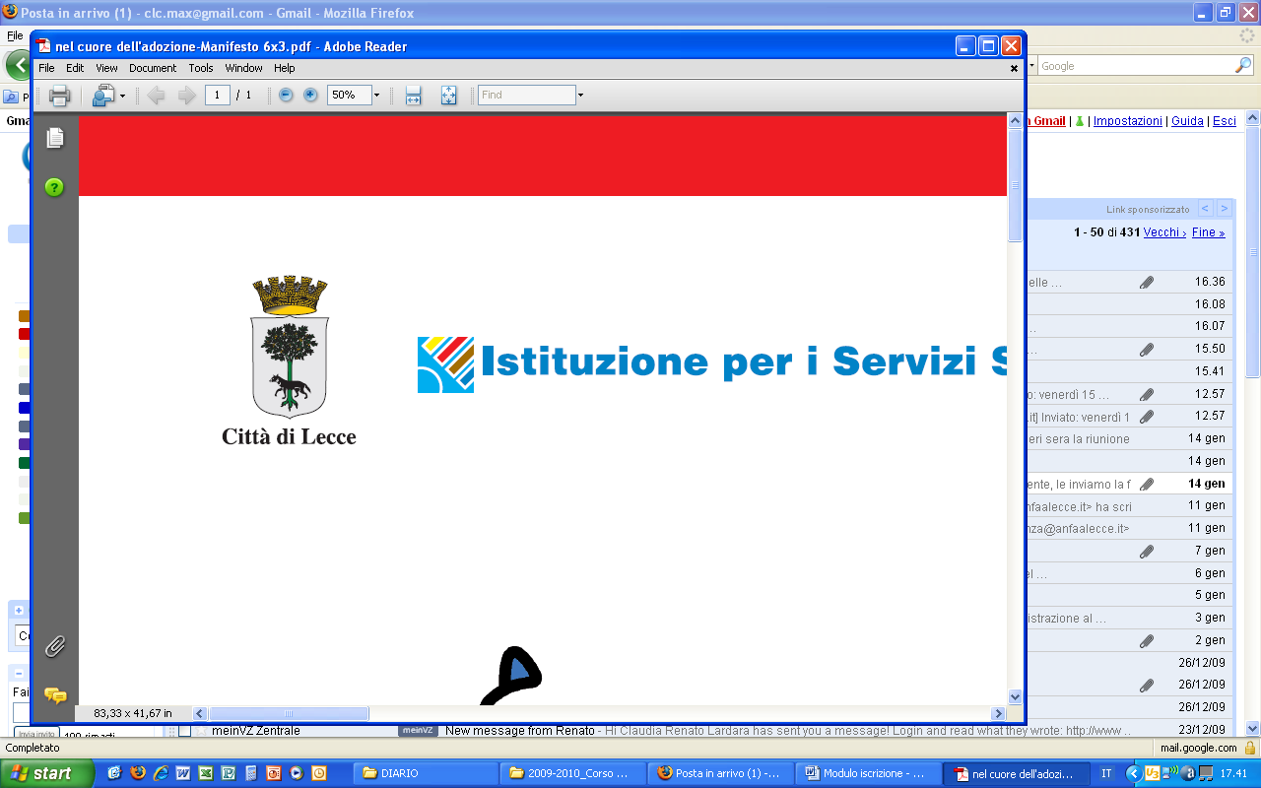
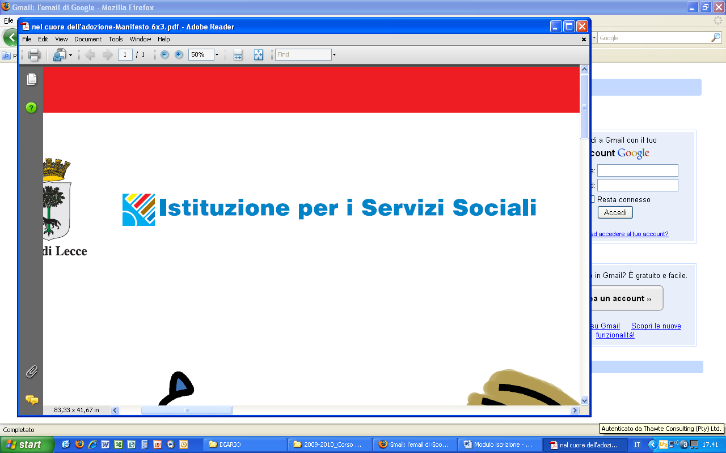
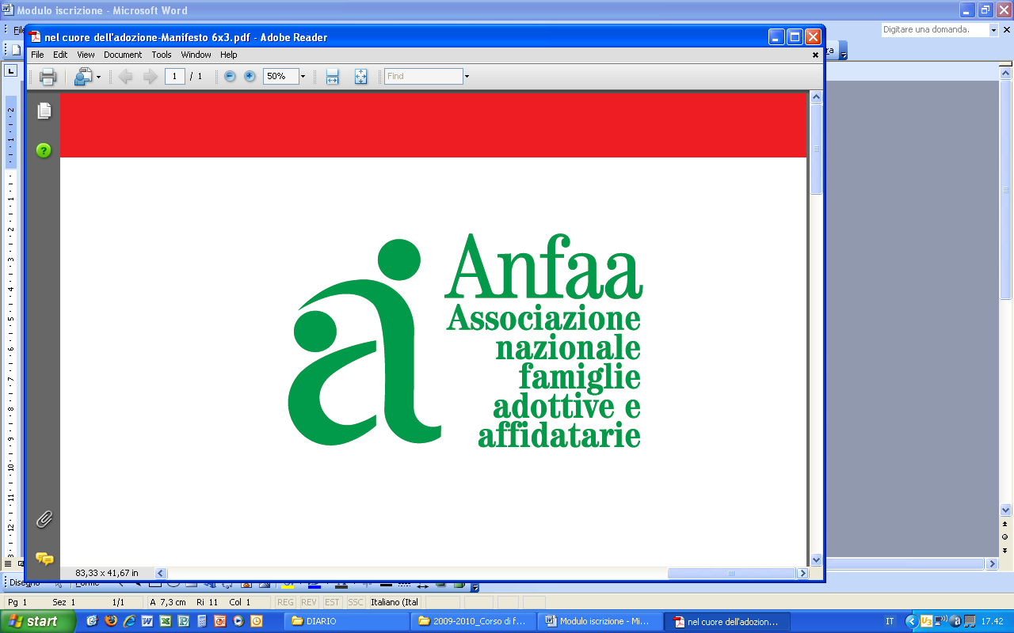

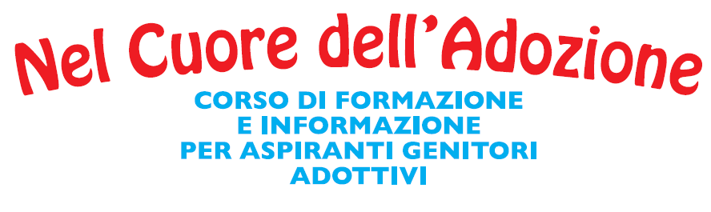

Modulo di Iscrizione

Nominativo Marito ……………………………………………………………………………….....................................................................
Nominativo Moglie …………………………………………………………………………………………………………………………………………….
Luogo e data di nascita Marito ……………………………………………………………………………………………………………………….
Luogo e data di nascita Moglie ………………………………………………………………………………………………………………………
Indirizzo …………………………………………………………………………………………………………………………………………………………………..
Recapiti Telefonici ……………………………………………………………………………………………………………………………………………..
Indirizzo E-mail ……………………………………………………………………………………………………………………………………………………..
Situazione attuale del vostro percorso adottivo:
……………………………………………………………………………………………………………………………………………………………………………………………………………………………………………………………………………………………………………………………………………………………………………………………………………………………………………………………………………………………………………………………………………………………………..
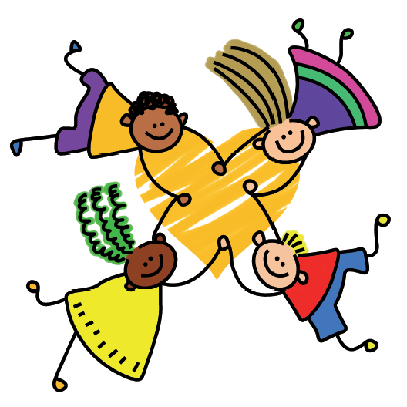
Si prega di compilare e restituire il presente modulo al seguente indirizzo e-mail: info@anfaalecce.it
Il Corso di Formazione è gratuito e a fine corso verrà rilasciato un Attestato di partecipazione

